שגיב יוסילבסקי
הרקע התיאורטי
עקרון האחריות היחידה - Single Responsibility Principle:
לכל מחלקה או רכיב בקוד צריכה להיות אחריות אחת בלבד וסיבה אחת בלבד להשתנות. כאשר מחלקה מתמקדת במשימה ספציפית, הקוד הופך לקריא יותר, קל יותר לבדיקה ומפחית את הסיכון שתקלות במקום אחד ישפיעו על אזורים לא קשורים.

עקרון הפתיחות/סגירות - Open/Closed Principle:
העיקרון קובע שיש לכתוב קוד כך שהוא יהיה פתוח להרחבה, אבל סגור לשינוי. כלומר, נוכל להוסיף פונקציונליות חדשה למערכת מבלי לשנות קוד קיים שכבר נבדק ועובד. בדרך כלל משיגים זאת באמצעות שימוש ב - Interfaces ובמחלקות אבסטרקטיות.

עקרון ההחלפה של ליסקוב - Liskov Substitution Principle:
העיקרון קובע שאם יש לנו מחלקה S שיורשת ממחלקה T, אנחנו צריכים להיות מסוגלים להשתמש באובייקט מסוג S בכל מקום שבו מצפים לקבל אובייקט מסוג T, מבלי לשנות את נכונות התוכנית (מחלקת בת צריכה להרחיב את היכולות של מחלקת האם, לא לצמצם או לשנות אותן באופן בלתי צפוי).

עקרון הפרדת הממשקים - Interface Segregation Principle:
עדיף ליצור ממשקים (Interfaces) קטנים וספציפיים מאשר ממשק אחד גדול וכללי. עקרון זה מוודא שמחלקות לא ייאלצו לממש פונקציות שהן אינן זקוקות להן רק בגלל שהן מוגדרות בממשק רחב מדי, מה ששומר על הקוד רזה וממוקד.

עקרון היפוך התלות - Dependency Inversion Principle:
העיקרון מורכב משני כללים:
- מודולים ברמה גבוהה (למשל לוגיקה עסקית או UI ב-Activity) לא צריכים להיות תלויים במודולים ברמה נמוכה (כמו גישה ל־Database, קבצים, רשת). שניהם צריכים להיות תלויים בהפשטות (Interfaces / Abstractions).
- הפשטות לא תלויות בפרטים, אלא הפרטים (המימושים) תלויים בהפשטות.
במקום לכתוב קוד שתלוי במימוש ספציפי (למשל, FirebaseDatabaseService), כותבים קוד שתלוי בממשק (למשל DatabaseService), והמימוש בפועל נשען על הממשק ולא להפך.

בחירת עקרונות נוספים
DRY - Don't Repeat Yourself:
עקרון ה-DRY קובע שכל פיסת ידע או לוגיקה במערכת צריכה להופיע במקום אחד ויחיד. המטרה היא להימנע מכפל קוד (Duplication), כך שאם נצטרך לעדכן לוגיקה מסוימת בעתיד, נעשה זאת בנקודה אחת בלבד מבלי להסתכן בשכחה של "העתקים" אחרים במקומות אחרים בתוכנה.
חשיבות העקרון: הוא מפחית משמעותית את כמות הבאגים הנובעים מחוסר עקביות ומקל על התחזוקה לטווח ארוך. קוד שעומד בעקרון ה - DRY הוא קצר יותר, קריא יותר וקל הרבה יותר לעדכון.

הפרדת רשויות - Separation of Concerns:
עקרון זה מנחה אותנו לחלק את התוכנה למקטעים נפרדים, כאשר כל מקטע אחראי על תחום עניין ("Concern") אחד בלבד (למשל: תצוגה, גישה למסד נתונים, או לוגיקה עסקית). הרעיון הוא שכל חלק במערכת "יודע" רק את מה שהוא צריך לדעת כדי לבצע את תפקידו, מבלי להתערב בתחומי האחריות של חלקים אחרים.
חשיבות העקרון: הפרדה זו מאפשרת לצוותים שונים לעבוד על חלקים שונים במקביל מבלי להפריע זה לזה, ומקלה על החלפת רכיבים במערכת. בנוסף, קל יותר לבודד תקלות ולכתוב בדיקות אוטומטיות כשהקוד מחולק ליחידות עצמאיות וממוקדות.

יישום ואנליזה בפרויקט האישי
עקרון האחריות היחידה - Single Responsibility Principle:
מימוש קיים: MedicationWorker.java.
האחריות היחידה של מחלקה זו היא לבצע משימת רקע של בדיקת תרופות. היא לא מבצעת את הלוגיקה של שליפת המידע מה-Database בעצמה, ולא את הלוגיקה של יצירת ההתראות. במקום זאת, היא משתמשת במחלקות אחרות בעלות אחריות ספציפית:
DatabaseService - אחראית על כל פעולות ה - Database.
NotificationService - אחראית על הצגת התראות למשתמש.
בכך, MedicationWorker רק מנהל ומזמן את הפעולות הנדרשות. שינוי באופן שבו מידע נשמר ב - Database, או שינוי בהצגת ההתראות, לא יחייב שינוי במחלקה זו.
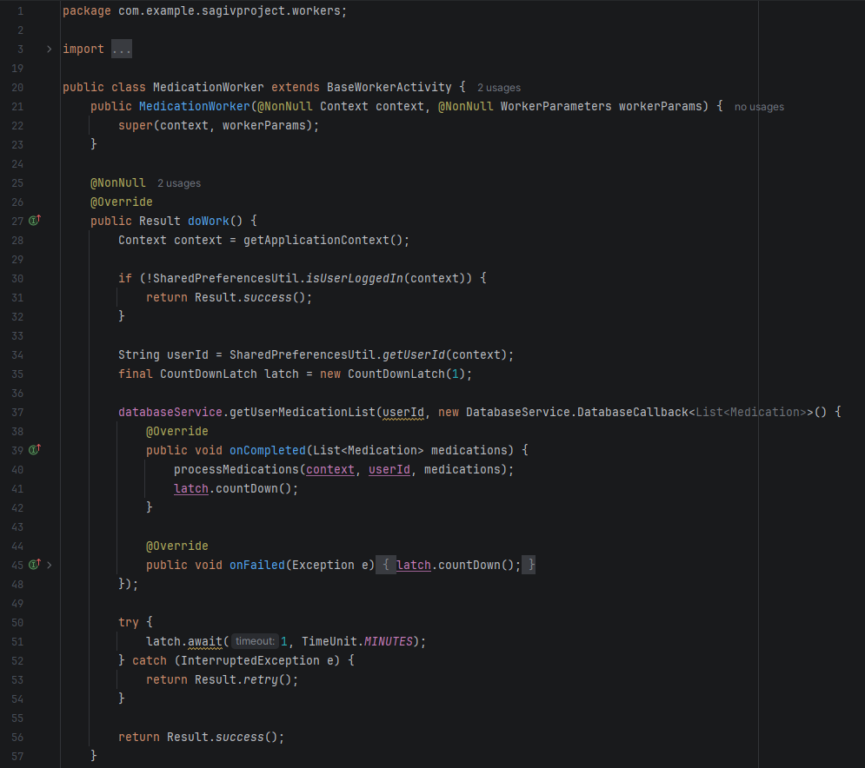

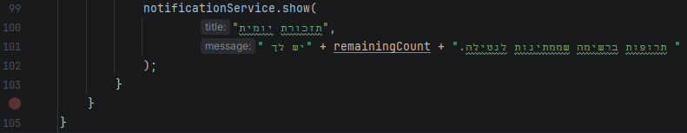
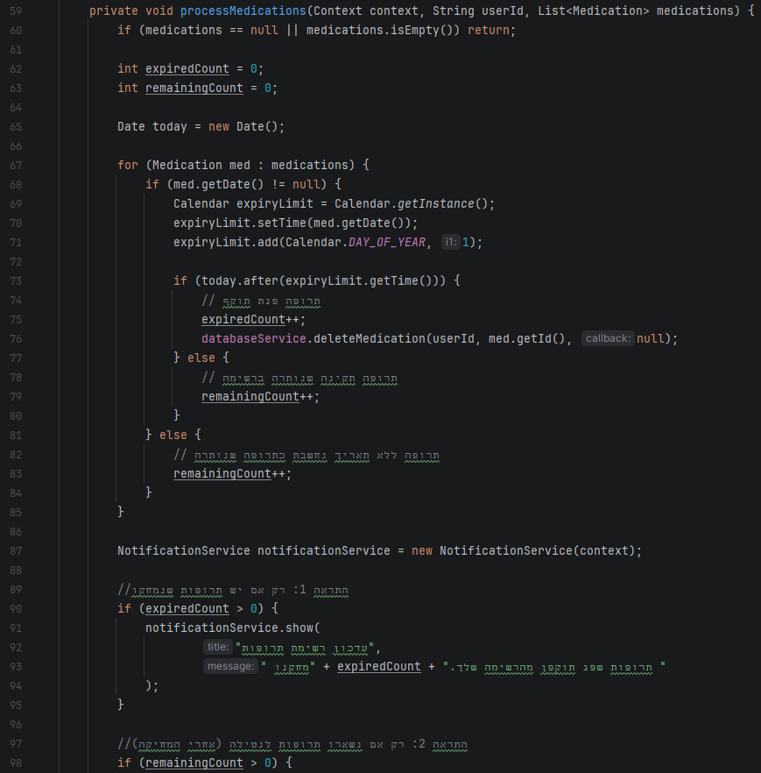
עקרון הפתיחות/סגירות - Open/Closed Principle:
מימוש קיים: שימוש ב - CallBacks ב - AuthService.java.
המתודה login מקבלת אובייקט מסוג LoginCallback .AuthService לא יודע ולא צריך לדעת מה יקרה אחרי שההתחברות תצליח. הוא רק יודע שהוא צריך לקרוא למתודה callback.onSuccess().
הלוגיקה שקוראת למתודת ה - login היא זו שמספקת את המימוש הספציפי של ה - Callback. אם בעתיד ארצה לשנות את ההתנהגות לאחר התחברות מוצלחת (למשל, להציג אנימציה, לרשום לוג, או לנווט למסך אחר), אשנה את המימוש של ה - Callback ב - LoginActivity, ולא ניגע בקוד של AuthService.
בכך, AuthService סגור לשינוי (הלוגיקה הפנימית שלו לא משתנה), אבל פתוח להרחבה (ניתן לספק לו התנהגויות חדשות ושונות באמצעות מימושים שונים של LoginCallback).
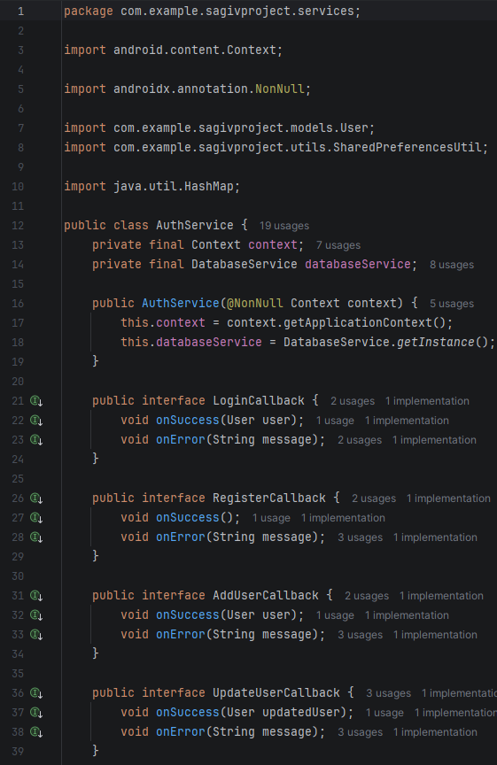
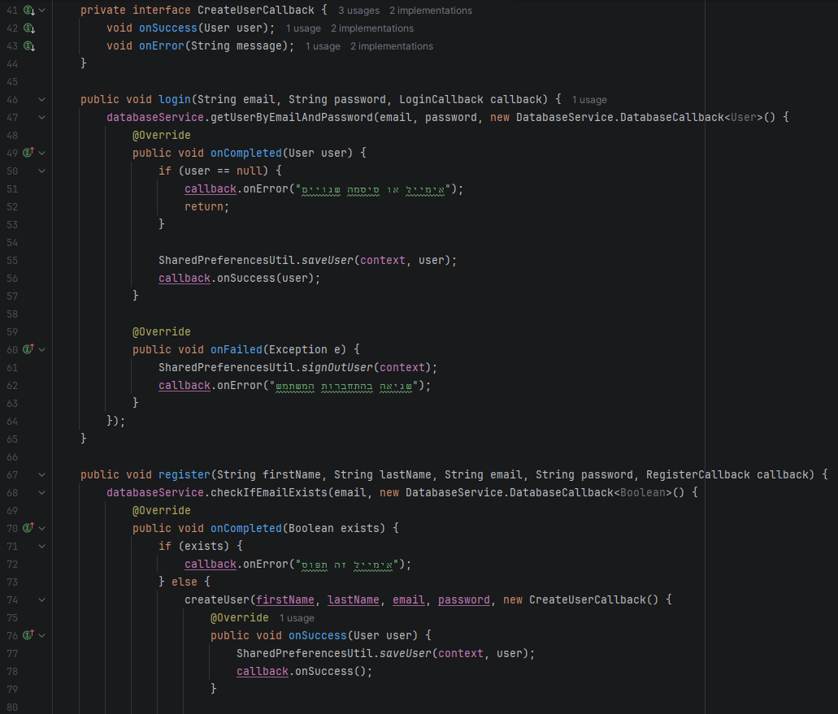
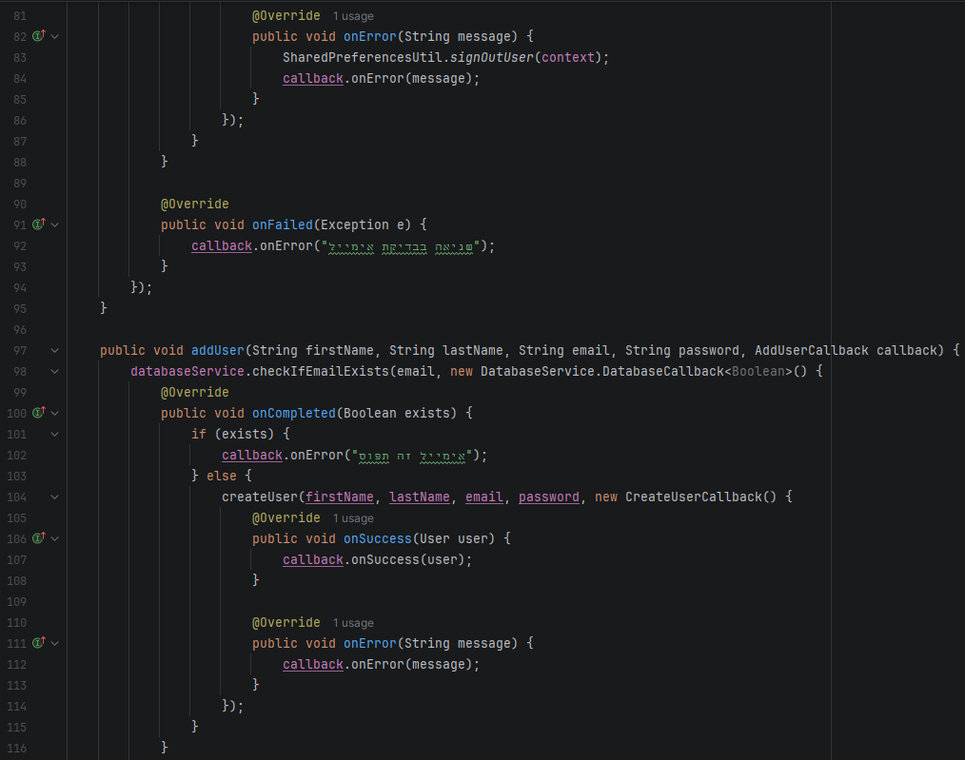

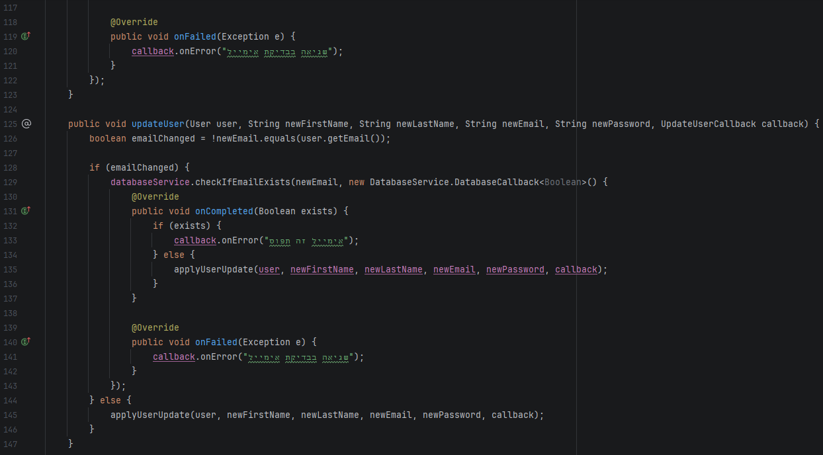

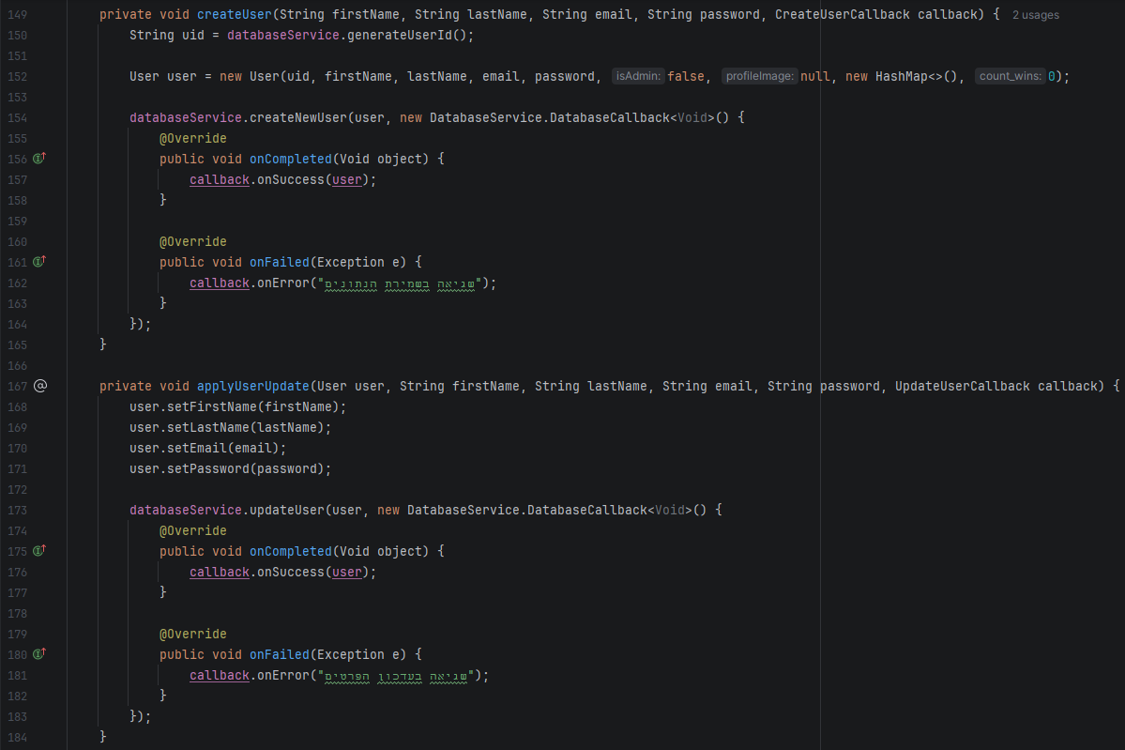
עקרון ההחלפה של ליסקוב - Liskov Substitution Principle:
מימוש קיים: BaseActivity.java.
מחלקת האם (הבסיס): BaseActivity.java.
מחלקות הבת (המימושים): כל Activity בפרויקט שיורש מ - BaseActivity, כגון:
MainActivity, AdminPageActivity, RegisterActivity, וכו'.
איך זה מקיים את העיקרון?
הרחבת יכולות לא שינוי: BaseActivity מרחיב את היכולות של AppCompatActivity הסטנדרטי. הוא מוסיף שתי יכולות מרכזיות לכל ה - Activities שיורשים ממנו:
אתחול אוטומטי של DatabaseService: בכל פעם ש - Activity נוצר, המשתנה databaseService מאותחל וזמין לשימוש.
יכולת מובנית להתנתקות (logout): כל Activity מקבל גישה למתודה logout() שמטפלת בלוגיקת ההתנתקות באופן אחיד.

שמירה על החוזה: כל מחלקה שיורשת מ - BaseActivity, למשל RegisterActivity, עדיין מתנהגת באופן מלא כמו AppCompatActivity. היא מכבדת את חוזה מחזור החיים (onCreate, onStart וכו') בכך שהיא קוראת
ל - super.onCreate(). הקריאה הזו מבטיחה שגם AppCompatActivity וגם BaseActivity יבצעו את פעולות האתחול החיוניות שלהן.

החלפה בטוחה: בגלל שהחוזה נשמר, אפשר להתייחס לכל Activity ספציפי (כמו MainActivity) כאילו הוא BaseActivity. לדוגמה, אם הייתה לך מתודה חיצונית שמקבלת BaseActivity וקוראת למתודה logout(), היא הייתה עובדת עם כל Activity שיורש מ - BaseActivity ללא כל בעיה.
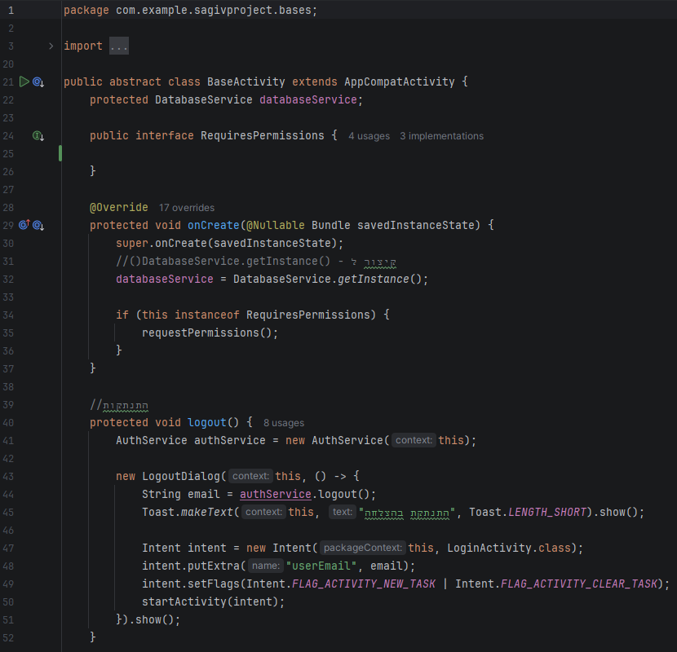
עקרון הפרדת הממשקים - Interface Segregation Principle:
הפרה: DatabaseService.java.
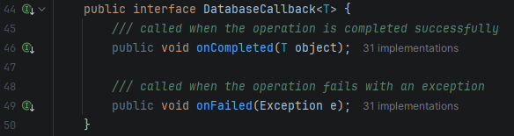
DatabaseService.DatabaseCallback מכיל שתי מתודות: onCompleted (להצלחה) ו - onFailed (לכישלון). בפרויקט יש כל מיני מקרים (כמו במתודה addUserWin) שבהם אני נאלץ לממש את הממשק הזה עם שתי מתודות ריקות, כי במקרה הספציפי ההוא לא היה לי עניין בתוצאת הפעולה. זו הפרה של עקרון הפרדת הממשקים, כי היא מכריחה את הקוד להיות תלוי במתודות שהוא לא משתמש בהן.
ההפרה:

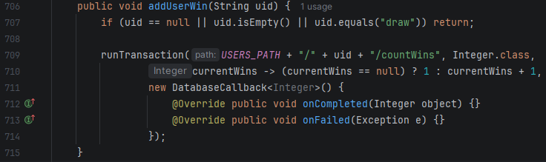

תיקון: פיצול DatabaseCallback למספר ממשקים קטנים יותר (למשל, SuccessCallback, FailureCallback). כך, קוד שמעוניין לטפל רק בשגיאות יוכל לממש רק את onFailed, וקוד שלא מעוניין בתוצאה כלל לא יצטרך לממש אף Callback. זה הופך את הקוד לנקי וברור יותר, ומתאים את עצמו באופן מלא לעיקרון.

עקרון היפוך התלות - Dependency Inversion Principle:
הבעיה: מודולים ברמה גבוהה כמו BaseActivity.java, MedicationWorker.java, AuthService.java, וכו', תלויים ישירות במחלקה הקונקרטית DatabaseService. התלות הזאת נוצרת דרך הקריאה DatabaseService.getInstance().
- קושי בבדיקות (Testing): אם ארצה לכתוב בדיקת יחידה (Unit Test) עבור RegisterActivity או AuthService, איך תעשה זאת? הקוד שלהם קשור "חזק" למימוש האמיתי של DatabaseService שפונה ל - Firebase. אינך יכול להחליף אותו בקלות ב-"DatabaseService מזויף" שיחזיר נתונים ידועים מראש לצורך הבדיקה.
- חוסר גמישות: מה יקרה אם מחר אחליט לעבור מ - Firebase לשימוש ב - SQLite, או שירות ענן אחר? אצטרך לעבור על כל קובץ שמשתמש ב - DatabaseService.getInstance() ולשנות את הלוגיקה.
- שימוש חוזר נמוך: אי אפשר לקחת את AuthService ולהשתמש בו בפרויקט אחר שמשתמש בבסיס נתונים אחר, כי הוא תלוי לחלוטין במימוש של Firebase.

